國立台東高中97學年度下學期高三期末考生物科試卷 適用班級：3年1 - 4班 讀卡
一、單選題：每題2分、共60分
- 下列有關減數分裂的敘述，何者正確？ (A)同源染色體聯會發生在第一次減數分裂 (B同源染色體互換發生在第二次減數分裂 (C)同源染色體在第二次減數分裂時相互分離 (D第二次減數分裂產生的子細胞含同源二分體
答案：A
解析：第一次減數分裂：同源染色體配對，發生互換，然後分離。第二次減數分裂：複製染色體分離。

- 下列那種染色體的構造變異，不是發生在同一條染色體上的改變？ (A)缺失 (B)重覆 (C)倒位 (D)易位
答案：D
解析：(D)易位是兩條染色體之間的變異。
- 有甲、乙、丙、丁四種蜥蜴，其某功能基因之部分DNA序列如下：
蜥蜴 某功能基因之部分DNA序列
甲 ATGGGTGTTATTTCTTCCGGATGTAAATATT
乙 ATGGGTGTTATTTCCTCCGGATGTAAATATT
丙 ATGGGTGTCATTTCTTCTGGATCAAAGTATT
丁 ATGGGTGTTATCTCTTCCGGATCAAAGTATT
根據上述資料，蜥蜴乙的DNA 序列中，標有底線的含C核苷酸(以C 標示)，最有可能是下列哪一種情形造成的？ (A)置換 (B)基因缺失 (C)基因插入 (D)基因互換
答案：A
解析：若答案為(B)基因缺失或(C)基因插入，則分別會造成乙種蜥蜴的基因序列往前或往後平移；(D)本題目中並未提供另一段基因的序列，因此無從證明。

- 染色質和染色體是在細胞週期的不同時期相同物質的不同形態，下列說法錯誤的是： (A)染色質形態有利於DNA的複製 (B)染色體形態有利於將DNA平均分配到子細胞中 (C)染色質由DNA和蛋白質構成 (D)觀察染色體的最佳時期是細胞分裂間期
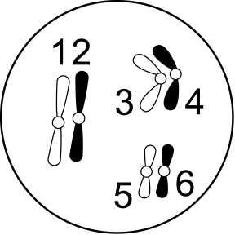
答案：A
解析：(A)染色質未濃縮，不利於複製。
- UAUCUAUCUAUCUAUCUAUCUAUC 為一人工合成的mRNA，試問利用此分子在試管中轉譯出的產物，最多可能由多少種胺基酸組成﹖ (A) 1種 (B) 2種 (C) 3種 (D) 4種
答案：D
- 右圖為一細胞及其染色體圖，有關此圖的敘述，下列何者正確？ (A) 2、4、6之間互為同源染色體 (B)此生物有6個基因聯鎖群 (C)減數分裂時，配子中染色體組合型式有6種 (D)減數分裂時，1、4、5染色體可以共同進入同一個配子
答案：D

- 下列有四個基因，其互換率分別是：A－B ＝ 9 ％；C－D ＝ 10 ％；A－C ＝ 4 ％；A－D ＝ 6 ％，則此四者在染色體上排列順序應為： (A) B－A－C－D (B) B－C－A－D (C) C－D－B－A (D) C－A－B－D
答案：B
解析：互換率與染色體距離成正比。
- 若A與B在一同源染色體上，a與b在另一同源染色體上，已知A與B間的互換率為10％，則基因型AaBb產生aB配子的機率為多少？ (A) 25％ (B) 12.5％ (C) 10％ (D) 5％
答案：D

- 一對夫婦視覺都正常，血型分別為A型及B型，他們所生的第一個孩子為O型色盲的男孩，則他們下一胎生一個AB型視覺正常男孩的機率為：
(A) 1／64 (B) 1／32 (C) 1／16 (D) 3／128
答案：C

- 蜜蜂的社會階級有蜂后、工蜂和雄蜂等。若蜂后和工蜂的染色體數目均為30＋XX，則雄蜂的染色體數目應為下列哪一項？ (A) 15＋X (B) 15＋O (C) 30＋XO (D) 30＋XY
答案：A
解析：雄蜂為蜂后減數分裂所產生的卵不受精，直接發育形成。
- 若人類膚色涉及三對基因的遺傳，此三對基因的影響力均相等且具有累加作用。親代為膚色最深者與最淺者婚配，下列敘述何者正確？ (A) F₁膚色最深者占1/16 (B) F₂膚色最深者占1/16 (C) F₁膚色最淺者占1/64 (D) F₂膚色最淺者占1/64
答案：D
解析：(A)(C)F₁膚色皆相同（皆為黑白中間色），無膚色最深者、亦無膚色最淺者。(B)(D)F₂膚色最深者和膚色最淺者皆各占1/64。
- 下列數據為族群中三種基因型MM﹕MN﹕NN出現的比例，何者滿足理想族群？ (A) 0.25：0.59﹕0.16 (B) 0.36：0.48：0.16 (C) 0.49：0.26﹕0.25 (D) 0.64：0.11﹕0.25
答案：B
解析：在哈溫定律中，若將M和N的基因頻率分別以p、q表示，則基因型MM的頻率＝p²﹔NN的頻率為q²﹔且須滿足p＋q＝1的條件。
在四個選項中的p、q值分別為﹕(A) p＝0.5、q＝0.4、p＋q＝0.9；(B) p＝0.6，q＝0.4，p＋q＝1；(C) p＝0.7，q＝0.5，p＋q＝1.2；(D) p＝0.8，q＝0.5，p＋q＝1.3。故答案選(B)。

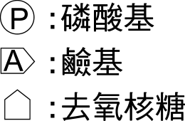
- 下列有關DNA和RNA的比較，何者正確？ (A) DNA缺少U，RNA缺少T (B) DNA一定為雙股，RNA一定為單股 (C) DNA含核糖，RNA含去氧核糖 (D) DNA只存於細胞核中，RNA只存於細胞質中
答案：A
解析：(B) RNA不一定都是單股；(C) DNA含有去氧核糖，RNA含有核糖；(D)細胞質中也有DNA分布，如粒線體中。
- 下列何者是DNA核苷酸正確構造？
(A)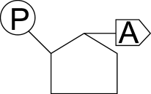 (B)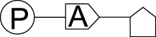 (C)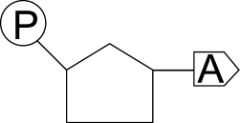 (D)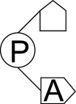
答案：C
- DNA之二股，二股之氮皆為¹⁵N以表示，一股¹⁵N一股¹⁴N以表示，二股皆為¹⁴N以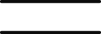表示，若親代為之細菌在¹⁴N之培養基中繁殖，經第三次分裂後，培養基中的細菌，比比為何？ (A) 1：1：1 (B) 0：1：1 (C) 0：1：3 (D) 3：1：0
答案：D
- 若從細菌的抽取液中取它的tRNA、核糖體與酵素，加入各種胺基酸混合液及從兔子肌細胞得來之mRNA，若可合成蛋白質分子，試問這些蛋白質與何細胞之蛋白質相同？ (A)細菌 (B)兔子的肌細胞 (C)一部分為細菌的，一部分為兔子肌細胞的 (D)兔子的肝細胞 (E)兔子的血紅素
答案：C
- 有關原核生物轉錄與轉譯作用的敘述，何者正確？ (A)轉錄出mRNA後需剪掉內插子後才能進行轉譯作用 (B)轉錄出mRNA後需在5’端加上端帽 (C)轉錄出mRNA後需在3’端加上多A尾 (D)在細胞質可以同時進行轉錄及轉譯作用
答案：D
解析：(A)原核生物無內插子、外顯子之分；(B)不需要；(C)不需要。
- 不同類的細胞如肌肉、皮膜和神經細胞，其功能不同之原因為何？ (A)基因的種類不同 (B)基因的數目不同 (C)基因的表現不同 (D)基因的排列不同
答案：C
- 在大腸桿菌的色胺酸操縱組中，色胺酸扮演什麼角色？ (A)抑制物 (B)誘導物 (C)共同抑制物 (D)共同誘導物
答案：C
解析：色胺酸存在時，與抑制蛋白的結合，作用於操作子。
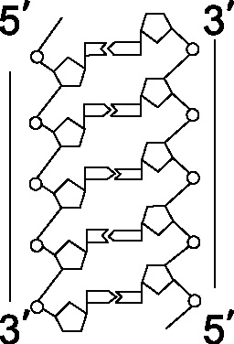
- 右下圖為DNA分子拉直後之模式圖，當進行半保留複製時，三磷酸核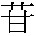依次配對上去，下列何者表示DNA模板股解開部分，「三磷酸核」配對上去時正確之配對順序？
(A)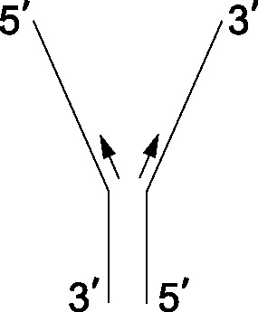 (B)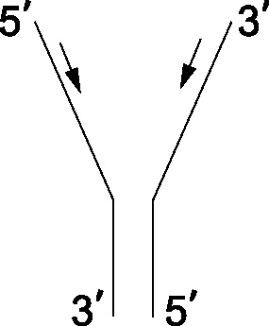 (C) 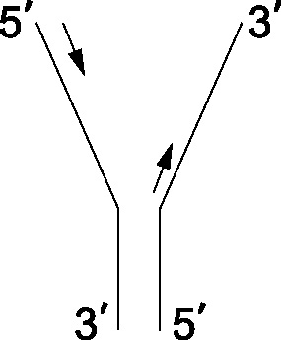 (D)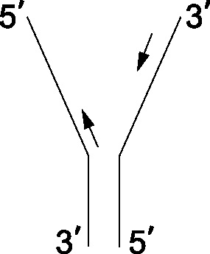
答案：D
- 1條DNA經過聚合酶連鎖反應（PCR）30次後，會變成成多少個DNA分子
？ (A) 30條 (B) 2³⁰條 (C) 10³⁰條 (D)維持不變
答案：B
解析：公式2^{n}，n＝反應次數。
- 請利用附圖所示的DNA譜帶鑑定誰是兒童的父母？ (A)父親為男子l，母親為女子2 (B)父親為男子2，母親為女子l (C)父親為男子3，母親為女子2 (D)父親為男子l，母親為女子l
答案：C
解析：DNA譜帶必來自於雙親之一。

- 一質體經某限制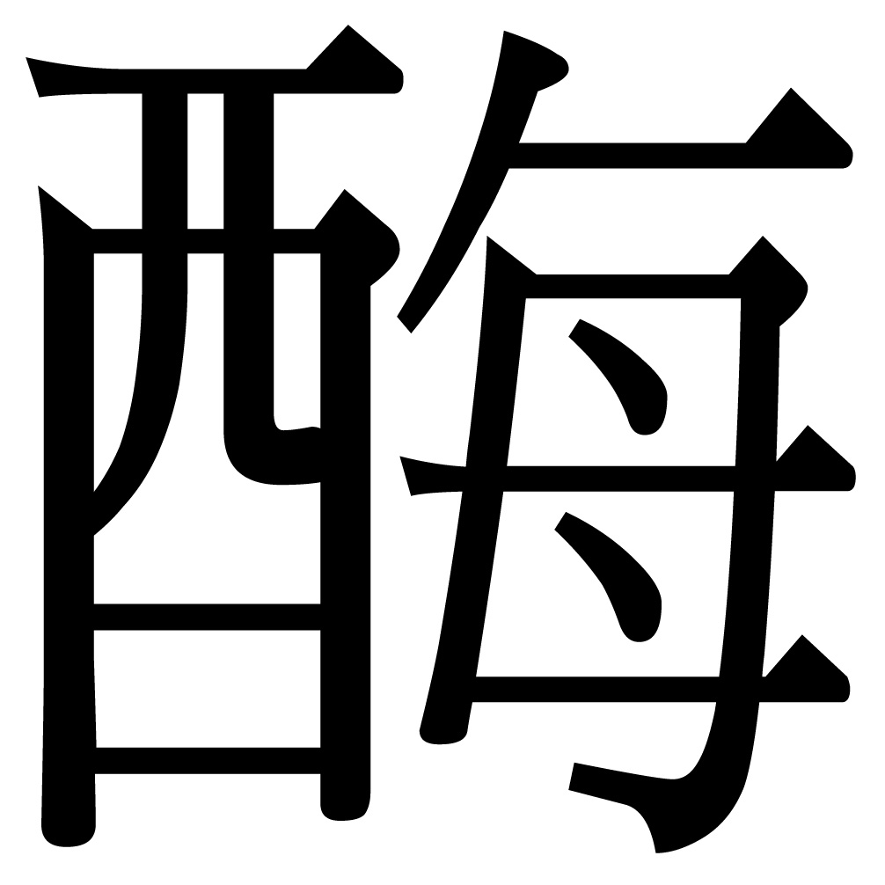切割後，其切割位置的核酸序列如附圖所示：下列哪一個DNA片段可以與此質體進行重組？
(A) (B)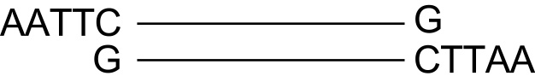
(C)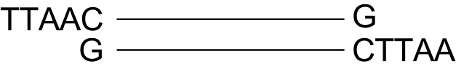 (D)

答案：B

- 一條十線道的高速公路橫越一塊草地。在十年後，一位研究者比較公路兩側生物族群在遺傳結構上的差異，最有可能出現演化分歧的生物為： (A)蝴蝶 (B)蝸牛 (C)烏鴉 (D)老鼠
答案：B

- 白鼠的某種基因對其生存有利，經過長時期以後，白鼠族群中此一基因的比率乃增加，這一結果是由於： (A)用進廢退 (B)突變 (C)天擇 (D)獲得性遺傳
答案：C

- 下列有關於物種演化模式與天擇關係的敘述，何者正確？ (A)偏向兩極端變異的物種演化屬於方向型天擇 (B)排斥極端變異的物種演化屬於穩定型天擇 (C)偏向某個極端變異的物種演化屬於分歧型天擇 (D)物種演化模式皆屬於穩定型天擇
答案：B
- 中生代時，全球各地遍布原始哺乳類，到了新生代卻只有澳洲保留了這類動物，這是因為： (A)氣候適宜牠們生存 (B)無其他低等動物與牠們競爭 (C)無生存力優勢的胎盤哺乳類與牠們競爭 (D)大洋隔離，無其他生物登陸與牠們競爭
答案：C

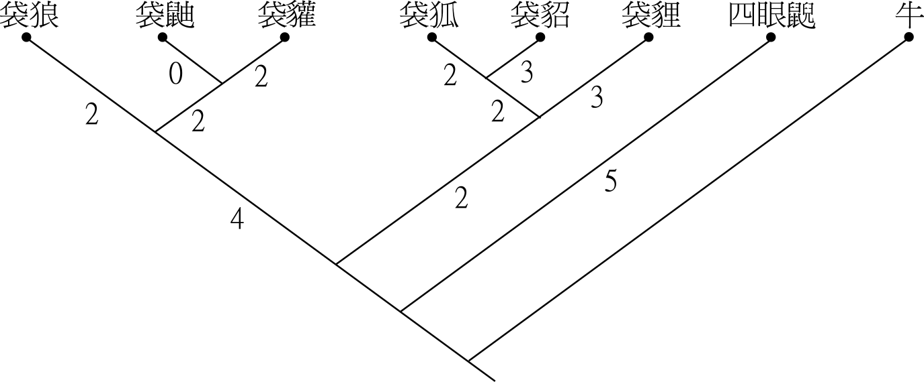
- 下列何者不能作為演化的證據？ (A)同功器官 (B)同源器官 (C)一系列同種生物化石的演變 (D)分子生物學上構造的相似度
答案：A
解析：(A)同功器官指功能相同，但基本構造卻不相同。
- 比較七種有袋類動物及牛之12S rRNA片段基因，依據鹽基差異分析而組合成的親緣關係樹，如右圖（圖中阿拉伯數字代表鹽基有差異之處）。試問袋狐和哪一種動物的親緣關係最接近？ (A)袋貂 (B)袋貛 (C)袋鼬 (D)袋貍 (E)袋狼
答案：A
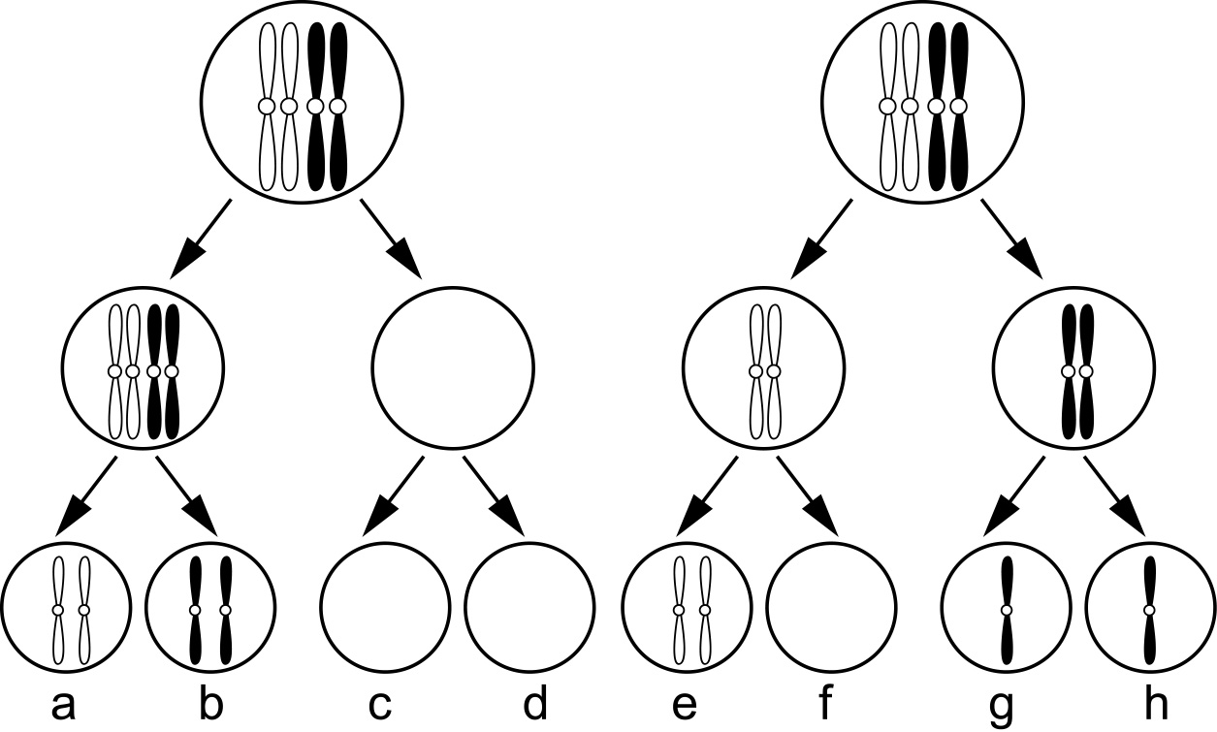
- 依DNA核苷酸序列，人類與下列動物差異百分率由大而小依序為：(1)狐猴；(2)捲尾猴（新大陸猴）；(3)狒狒（舊大陸猴）；(4)長臂猿；(5)黑猩猩。 (A) (1)(2)(3)(4)(5) (B) (2)(1)(3)(4)(5) (C) (3)(2)(1)(4)(5) (D) (2)(3)(1)(4)(5)
答案：A

二、多選題：每題2分、共20分
- 右圖為某生物個體在產生配子時某對染色體所發生的變化，則： (A)此變化可發生在第一次減數分裂或第二次減數分裂 (B)精子或卵細胞皆有可能發生此變化 (C)若c和f受精則子代必定會因缺乏染色體而死亡 (D)若a和e受精則子代為四倍體 (E)若d和h受精則子代為單體生物
答案：ABE

- 下列有關基因與遺傳的敘述，哪幾項正確？ (A)體細胞突變能遺傳給後代 (B)遺傳性狀皆由單一特定基因所決定 (C)聯鎖的基因，其距離和互換率成正比 (D)以基因型Rr為例，R與r互為等位基因（對偶基因） (E)孟德爾實驗的豌豆係異花授粉，易進行人工交配實驗
答案：CD
解析：(A)體細胞突變不能遺傳給後代；(B)遺傳性狀不一定皆由單一特定基因所決定；(E)孟德爾實驗的豌豆係自花授粉。
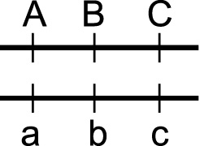
- 若有一個生殖母細胞其基因型如右圖，那些配子的基因型是由於雙互換而形成？ (A) AbC
(B) ABC (C) aBc (D) Abc (E) aBC
答案：AC
- 若有一細胞具 及 一對染色體，減數分裂時若在第二分裂時發生無分離，可產生何種配子？ (A) (B) (C) (D) (E)
答案：AC
- 哈-溫（Hardy-Weinberg）定律說明在一個理想的族群中，各基因型的頻率是恆定不變的。下列何者為滿足哈-溫定律的先決條件﹖ (A)族群的基因庫呈穩定狀態 (B)族群的個體數要少 (C)族群內為隨機交配 (D)基因庫內沒有突變發生 (E)由族群移出的個體數需比移入者少
答案：ACD
解析：哈溫定律（Hardy-Weinberg rule）﹕符合以下條件的族群，則親代和子代的基因頻度不會改變。
(1)族群內個體數要很大。
(2)交配為完全隨機。
(3)在一個基因座上所對偶基因對環境的適應能力皆相同，即無選擇的情形，因而每一個體的生殖及存活機率皆相同。
(4)此族群對外而言是一個封閉的狀態，並無個體的遷出或遷入。
(5)無突變產生。

- RNA 具有下列哪些功能？ (A)具有酵素活性 (B)參與蛋白質的合成 (C)做為細胞膜表面的載體 (D)核糖體的組成之一 (E)做為一些病毒的遺傳物質
答案：ABDE
解析：(C) RNA沒有當作細胞膜表面載體的功能。
- P53是一個與癌症病變非常有關聯的基因，它的突變可以在相當高比率（50 ％）的癌症檢體中被發現，假設一個P53的基因在它充當密碼子的序列中產生突變並影響到它的功能，則我們可以在癌症檢體中的哪一個層次的分子上偵測到這個P53的突變？ (A) DNA (B) mRNA (C)蛋白質 (D)粒線體DNA (E)核糖體RNA
答案：ABC
- 下列哪些選項結合後，大腸桿菌色胺酸操縱組的構造基因便不表現？ (A)調節基因 (B)操作子 (C)誘導物 (D)抑制物 (E)共同抑制物
答案：BDE
- 下列關於真核生物基因表現的比較，何者正確？ (A)轉錄出mRNA後，會於3’端添加G-P-P-P，於5’端添加多個A (B)合成的蛋白質會在高基氏體進行修飾 (C)轉錄出的mRNA時，需將外顯子進行切割處理，才具有功能 (D)染色體中，要表現的基因片段會呈現膨鬆現象 (E)利用操縱組來調節基因的表現
答案：BD
- 能夠攜帶DNA片段進入合適細胞的物質稱為載體，下列敘述何者正確？ (A)病毒或細菌的質體皆可作為載體 (B)載體可在細胞內自行複製 (C)載體的複製與細胞染色體的複製有關 (D)載體的基因切入點即鑑識的認定點 (E)載體皆須攜帶抗藥性基因作為標誌基因以供篩檢
答案：ABD

三、閱讀題：20％
(一) 真核細胞基因表現時，由DNA 轉錄出的前驅mRNA (pre-mRNA)，經加上5' 端帽（Gppp）及3' 端聚腺嘌呤〔poly(A) tail〕後，還需經裁接的過程將中斷子（intron）切除及表現子（exon）接合，才成為成熟的mRNA。一般來說，一個基因生成一種成熟的mRNA 及一種蛋白質。不過有些基因經轉錄後，其指令會被細胞以選擇性裁接法（alternative splicing）與RNA 編輯法（RNA editing）編輯。經過這樣的編輯後，就可讓一小群的基因，產生一大群不同種類與功能的蛋白質，來增加基因的用途。
選擇性的裁接包括裁掉某一表現子、保留某一中斷子、多種選擇中斷子的5' 端或3' 端的裁接點、或在不同裁接形式中保留不同組合的表現子等。如老鼠調節肌肉收縮的α-tropomyosin 基因包含14個表現子，其中6個組成3對，每對中僅有1個會被保留在成熟的mRNA 上，故選擇性裁接的結果，導致在不同的組織中，共生成10種不同的α-tropomyosin 蛋白質。RNA編輯是指在轉譯前將前驅mRNA 上的核酸序列加以修改，主要的修改形式包括鹽基置換編輯及鹽基插入或移除編輯。人的apoB基因即為鹽基置換編輯的一個例子，在肝臟細胞中apoB基因表現出apoB-100蛋白質（其中的數字表示組成此蛋白質的胺基酸數目），但在小腸細胞中則表現出apoB-48蛋白質(其中的數字表示組成此蛋白質的胺基酸數目)。在小腸細胞中，apoB mRNA 上靠近中間位置的某一CAA密碼子上的C 被編輯為U，於是新生成一蛋白質合成的終止密碼，導致轉譯的蛋白質分子量減半。根據上文，回答下列各題﹕
41.選擇性裁接及RNA編輯作用，發生在細胞內的哪一部位﹖(單選) (A)核糖體 (B)細胞核 (C)細胞質 (D)內質網
42.試推論出下列何者為蛋白質合成的終止密碼﹖(單選) (A) CAA (B) CAU (C) CUA (D) UAA
43.下列何者與α-tropomyosin 基因的選擇性裁接相關﹖(單選) (A)某一表現子被選擇性裁掉 (B)某一中斷子被選擇性保留 (C)中斷子的5' 端有多種選擇 (D)在不同裁接形式中保留不同的表現子
答案：41.B；42.D；43. D
解析：(C)載體的複製與細胞染色體的複製無關；(E)載體所攜帶標誌基因包括：抗藥性基因、抗金屬基因或螢光基因，以供篩檢細胞是否接受了重組DNA。
(二) 據科學家的最新研究發現，兒童自閉症與第16號染色體發生突變有關。該染色體在複製過程中發生變異，導致兒童罹患自閉症的機率大為提高。參與這項研究的波士頓兒童醫院研究員米勒指出，第16號染色體複製時發生突變所導致的染色體殘缺，造成美國大約有一萬名兒童罹患自閉症。米勒表示，美國目前大約有一百萬名的兒童罹患自閉症。人體的細胞核含有23對染色體， 每一個染色體是由一卷長長的去氧核糖核酸（DNA）組成，染色體載有人類的遺傳基因，影響人體內細胞的一切活動。因此近十年以來，科學家經常藉由對染色體的研究，幫助找出治療各種疾病的方法。過去科學家曾發現，第16號染色體和造成乳癌、前列腺癌、克隆氏病及多囊腎病等有關。請據此短文回答44-45題：
44.有關自閉症之敘述，何者正確？（單選） (A)造成自閉症之染色體缺陷與唐氏症類似 (B)第16號染色體發生突變必然會發生自閉症 (C)第16號染色體之缺陷與多種疾病相關 (D)自閉症是一種性聯遺傳疾病
45.根據本文，下列有關疾病成因之敘述何者正確？（單選） (A)自閉症與遺傳有關 (B)自閉症是一種免疫疾病 (C)乳癌是一種免疫疾病 (D)多囊腎病是一種免疫疾病
答案：(1) C；(2) A
解析：(1) (A)唐氏應為多一條染色體；(B)第16號染色體上有其他基因；(D)不是性聯遺傳。(2) (B)(C)(D)都是遺傳疾病。

(三)分子農場─新世紀的藥廠
由於生物科技的快速進步，利用生物或培養細胞來生產蛋白藥物─亦即所謂的「生物反應器」或「分子農場」，已成為全球生技發展的新趨勢。這些分子農場五花八門，包括基因轉殖動物、植物及微生物。
農作物的生產成本低、產量大、安全性高，不用擔心人畜共通的疾病。因此，生技公司也積極發展利用基因轉殖植物當作分子農場來生產蛋白藥物。植物基因轉殖技術相當成熟，也有各種不同的器官或培養細胞，可依用途選擇，在短時間內就可大量生產。不過基因轉殖作物在田間種植時，有傳播花粉至天然作物或種子不小心混雜的顧慮，因此，隔離田的管制極為重要。
雖然基因轉殖牛或雞生產的蛋白藥物可能與人類蛋白在結構上較相似，但到底「多相似」才算安全而不會引起過敏反應，尚未十分確定。對很多蛋白藥物而言，植物分子農場似乎是頗佳的選擇，因為成本相對低很多。如果蛋白藥物的使用經由口服（例如口服疫苗），則更有安全性高的優點，因為人類早已適應食用植物性蛋白質。
根據此文，回答46-48題：
46.下列何者為種植基因轉殖作物最需要注意的事項？（單選） (A)產量是否高 (B)生產成本是否低 (C)生長時間是否短 (D)與天然作物田是否完全隔離
47.植物分子農場生產蛋白藥物的最大優點為何？（單選） (A)與人類蛋白在結構上較相似，不易過敏 (B)植物基因轉殖技術遠較動物基因轉植技術成熟 (C)人類早已適應食用植物性蛋白質，安全性高 (D)基因轉殖植物可大量傳播花粉，自行生產
48.目前分子農場沒有生產下列何種產品？（單選） (A)胰島素 (B) B型肝炎疫苗 (C)豬口蹄疫疫苗 (D)龍眼蜂蜜
答案：46. D；47. C；48. D
解析：(1)由文中第二段可知，基因轉殖作物在田間種植時，有傳播花粉至天然作物或種子不小心混雜的顧慮，因此，隔離田的管制極為重要；(2)由文中第三段可知，如果口服蛋白藥物，則更有安全性高的優點，因為人類早已適應食用植物性蛋白質；(3)目前分子農場可以生產各類蛋白製劑。(A)(B)(C)的成分皆為蛋白質，(D)的成分主要為醣類，(E)為脂質。

(四) 試根據附表所列資料回答49、50)題， 表中為“—”者代表該項沒有數據。
49.已知渡海能力的強弱順序為：魚類＞鳥類＞哺乳類≧爬蟲類＞兩生類。下列有關臺灣各類群脊椎動物占世界的比率之推論，哪些合理？（多選） (A)與演化的先後順序有關 (B)與地理隔離的程度有關 (C)與特有種數的比率呈負相關(D)與特有種的種類數呈負相關 (D)與生存環境是否為水有關
50.下列有關臺灣特有種的推論， 哪些正確？（多選） (A)比率： 爬蟲類＞鳥類＞魚類 (B)種數：爬蟲類＞鳥類＞魚類 (C)種數：兩生類＞爬蟲類＞魚類 (D)特有種魚類主要生活在海洋環境 (E)特有種魚類可能生活在淡水環境
答案：49.BC；50. AE或ABE

國立台東高中97學年度下學期高三期末考生物科答案卷 班級： 座號： 姓名：

四、加分題：共32分
1.若正常果蠅的染色體如附圖所示，其染色體組成寫為2 n。 4％
則寫出下列圖中染色體的組成。
(1) (2)
答： 3n 。 答： 4n 。
(3) (4)
答： 2n＋1 。 答： 2n－1 。

案：(1)；(2)；(3)；(4)
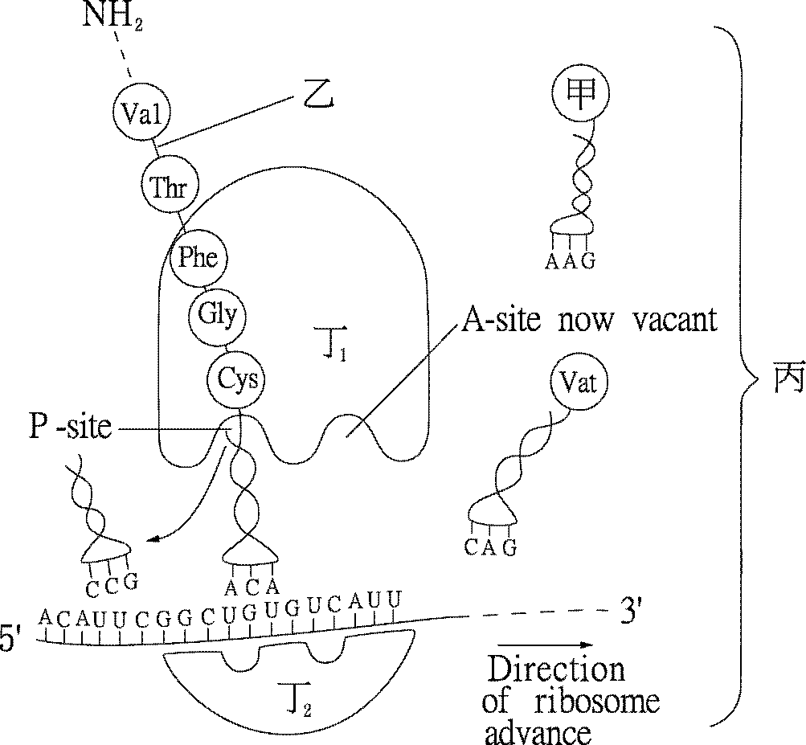
- 人類的Rh血型，有Rh正（顯性）及Rh負（隱性）兩種表現型，假設此種遺傳是由一對基因R、r所控制，若臺灣人口中有99% 是Rh正型，則R基因和r基因在此族群中的頻率分別為多少？族群中基因型為RR、Rr、rr的比例各是多少？8％

答案：(1) q²＝0.01，q＝0.1，故p＝0.9；(2) RR＝p²＝81%，Rr＝2pq＝18%，rr＝q²＝1%
- 右 圖為合成蛋白質的過程，請依據圖示回答下列問題：6％
(1) 圖中可找出幾種密碼子？
(1) 六種

(2)下一個進入合成中心與mRNA配對者為何種tRNA？（寫出其攜帶的胺基酸名稱及其對應之密碼子）
(2) Vat，GUC
(3)丁₁和丁₂組合成何種構造？
(3)核糖體
- 下圖A和B分別表示大腸菌乳糖操縱組的兩種不同功能狀態。寫出圖中a、b、c、d、e、f和g的構造或物質的名稱。14％
A.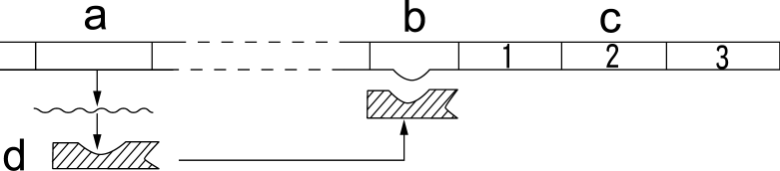
B.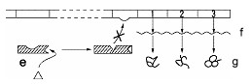
答案：a為調節基因，b為操作子，c為構造基因，d為抑制物，e為誘導物，f為mRNA，g為蛋白質

